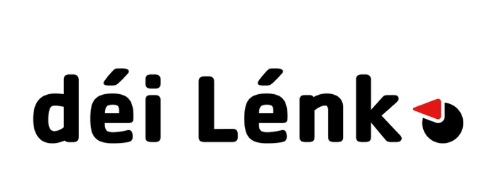
Solidaritätsbekündigung
Luxemburg, der 8. Februar 2023
Solidarität mit den betroffenen des Erdbebens in der Türkei und in Nord-Syrien

Am Wochenende wurde die Türkei und der nördliche Teil Syriens von einem Erdbeben, mit einer 7,8 auf der Richterskala, heimgesucht. Zum bisherigen Stand gibt es über 10‘000 Todesopfer und tausende Personen werden immer noch vermisst. Die freiwilligen Helfer sowie die Rettungskräfte zeigen einen unermüdlichen Einsatz um weitere Todesopfer zu vermeiden und so viele Verletzte wie möglich aus den Ruinen zu retten.

Die Region rund um die Türkisch-Syrische Grenze war schon vor dem Erdbeben von Krieg, Konflikten und humanitären Katastrophen heimgesucht. Doch die Naturkatastrophe, hat nun diese vorliegenden humanitären Katastrophen nochmals verschärft, hinzu kommen eisige Temperaturen, die nicht nur die Bergungsarbeiten erschweren, sondern auch die Überlebenschancen vieler Eingeklemmter verringern. Auf der schwerer betroffenen türkischen Seite musste in der Nacht auf Dienstag auch mit mehreren Stromausfällen und Nachbeben gerechnet werden. Laut offiziellen Angaben wurden Zehntausende Menschen verletzt, auf beiden Seiten der Grenze.

Unsere Solidarität gilt aber auch dem kriegsgebeutelten Norden Syrien, und der kurdischen Bewegung die seit Jahren mit Repression und ökonomischen Embargos der Türkei zu kämpfen hat. Die selbstverwaltete Region rund um Afrin und Kobane zeigt dass auch in schweren Zeiten Projekte mit Hoffnung entstehen können, doch selbst für diese hoffnungsvolle junge Bewegung war dies ein Ereignis, welche sie in ihrem Kampf um Selbstbestimmung und das Überleben zurückgesetzt hat.

Das letzte Erdbeben dieser Stärke wurde 1939 gemessen, selbst für die Erdbeben erprobte Region, ist diese Naturkatastrophe also von unermesslichem Ausmaß.

déi Lénk zeigt sich solidarisch und trauert mit allen Betroffenen und deren Familien, Freunden und Bekannten. Wir fordern die Luxemburgische Regierung und die Europäische Werte-Gemeinschaft dazu auf, so unbürokratisch und schnell wie möglich finanzielle und humanitäre Hilfe zur Verfügung zu stellen!

Mitgeteilt von déi Lénk.

